Notfallbox: Verwaltung
Navigation
⇐ | Inhaltsverzeichnis | ⇒

Notfall-Nachrichten
Hierbei handelt es sich schon um die Vorbereitungen für eine zukünftige Anwendung - nämlich dem Empfang von MQTT-Nachrichten (über welches System auch immer).
Da dieses System aber noch nicht in Betrieb ist in der Notfallbox 140 kann man hier aktuell nur eine leere Tabelle sichern oder eine leere Tabelle leeren Wir arbeiten daran
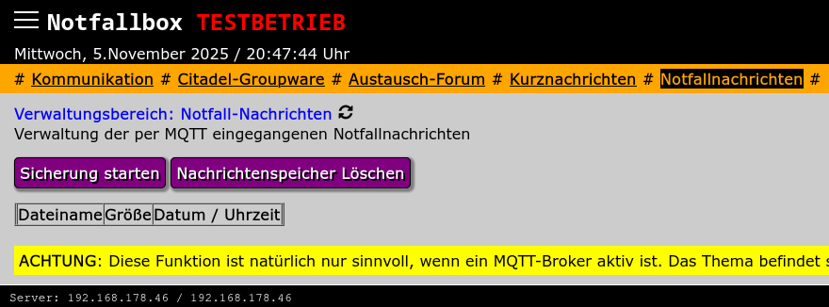
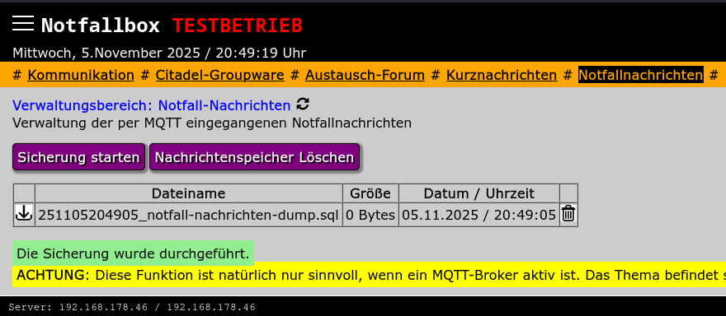
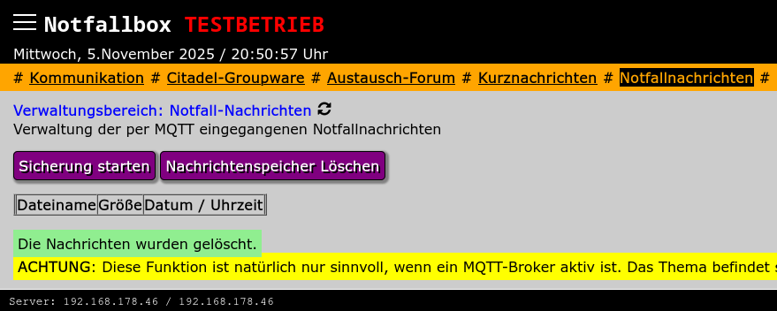
Navigation
⇐ | Inhaltsverzeichnis | ⇒

